Obratlovci
mají ________________. Základem kostry je ________________.
Páteř se skládá z __________________ . Obratlovce rozdělujeme do pěti skupin.

RYBY
žijí pouze ve ____________. Některé ryby žijí ve slané vodě, jsou to ryby ___________________ a jiné ryby žijí ve vodě sladké, jsou to ryby sladkovodní. Tělo mají pokryté _____________________, k dýchání používají _______________. Je to nejpočetnější skupina obratlovců.

Stavba těla: hlava + trup + ploutve.

Označ do obrázku části těla:

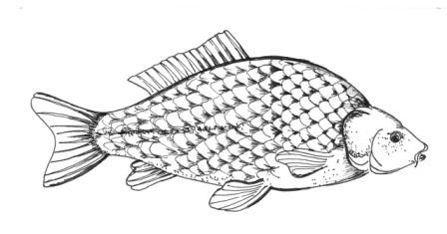

Vybarvi modře ryby, které se vyskytují u nás. Jsou to ryby sladkovodní x mořské

kapr obecný | sardel obecná | sumec velký | makrela obecná
úhoř mořský | candát obecný | sleď obecný | cejn velký
karas obecný | sardinka obecná | pstruh říční | jelec tloušť

Na druhou stranu listu napiš informace o vybraném zástupci ryb a nakresli nebo nalep její obrázek.

_____________________________________ (název)

Kde žije? _______________________________________________________________

OBOJŽIVELNÍCI
Žijí na _____________ , dýchají ________________ a také kůží, tělo mají pokryté kůží se slizovými žlázkami. Starou pokožku svlékají a ihned požírají. Vajíčka kladou do _____________ a jejich larvy (pulci) potom žijí ve vodě a ve vodě dýchají ___________________ .

Stavba těla: hlava + trup + končetiny
Popiš stavbu těla obojživelníka na obrázku.
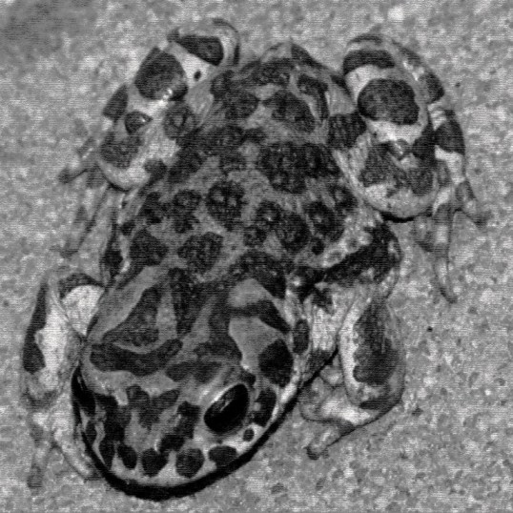

Ve které z možností jsou uvedeni pouze obojživelníci.

a) ještěrka – rosnička – skokan – mlok
b) mlok – skokan – ropucha – čolek
c) rosnička – skokan – ropucha – ještěrka
d) kuňka – skokan – úhoř - ropucha

Na druhou stranu listu napiš informace o vybraném zástupci ryb a nakresli nebo nalep její obrázek.

_____________________________________ (název)

Kde žije? _______________________________________________________________

PLAZI
Žijí na ______________, dýchají plícemi, dosahují délky až 10 m. Tělo mají pokryté kůží se ____________________. Většina je vejcorodá (např. želvy), to znamená, že samicde snáší _________________, někteří plazi rodí živá mláďata (např. zmije).

Stavba těla: hlava + trup + ocas + končetiny

Popiš stavbu těla ještěrky.
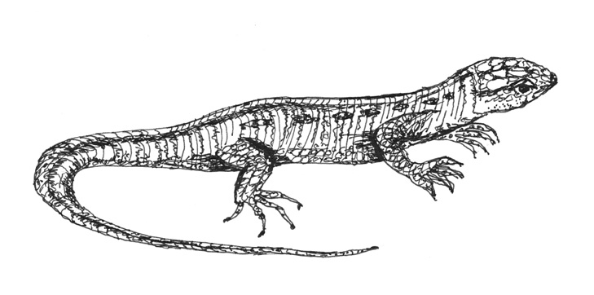

Škrtni ty živočichy, kteří nepatří mezi plazy. Pokud se ti bude dařit, zůstane ti 11 zástupců, kteří žijí v České republice.

slepýš křehký - pulec obecný - užovka hladká - mlok skvrnitý - želva bahenní - - ještěrka obecná - čolek obecný - ještěrka zelená - užovka obojková - užovka podplamatá - žížala obecná - ještěrka zední - zmije obecná - užovka stromová - - ještěrka živorodá

Vyškrtej sudá písmena a zůstanou ti názvy našich plazů.

jrebšltkěmrnkda - __________________
zlmoikjre - _______________________
utžpofvjkja - ______________________
žíeklsvsa - ________________________

Utvoř 3 věty. V každé z těchto vět použij alespoň jeden název plaza, žijícího u nás.
________________________________________________________________________
________________________________________________________________________
________________________________________________________________________
________________________________________________________________________
Na druhou stranu listu napiš informace o vybraném zástupci ryb a nakresli nebo nalep její obrázek.
_____________________________________ (název)

Kde žije? _______________________________________________________________

PTÁCI
Žijí na celém světě s výjimkou vodních hlubin. Tělo je přizpůsobené k letu (mají duté kosti vyplněné vzduchem). Pokryv těla tvoří ______________________________ . Přední končetiny jsou přeměněny v _________________.
Místo čelisti mají ________________, který má tvar přizpůsobený druhu potravy. Dýchají __________. Někteří na zimu odlétají do teplých krajin (stěhovaví).
Stavba těla: hlava + krk + trup + končetiny.
Popiš tělo ptáka
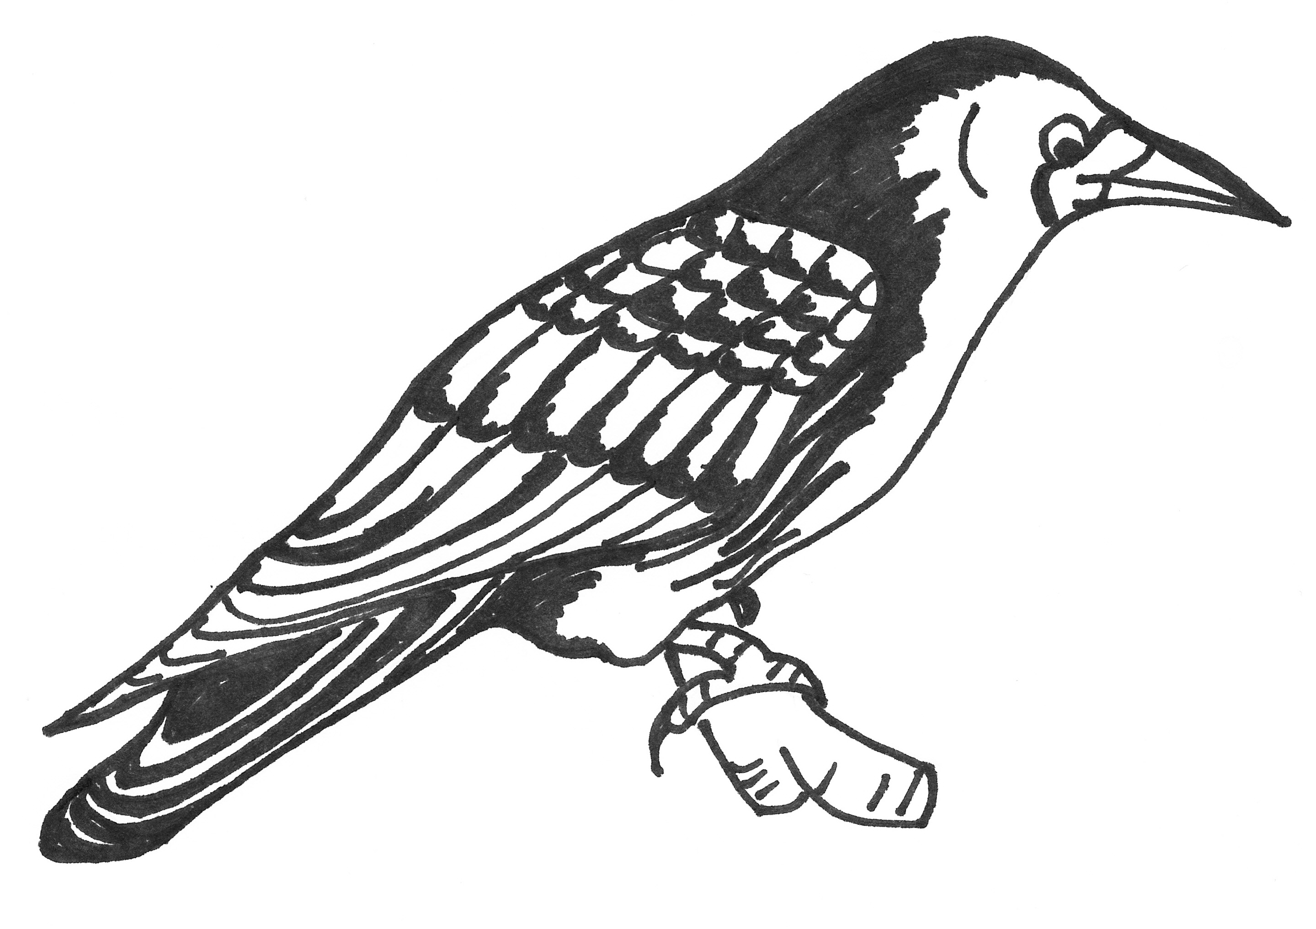

Ptáci mají tvar zobáku podle potravy, kterou se živí. Zkus spojit správné dvojice.
Masožraví ptáci
dlouhé široké zobáky (lovení ryb a drobných vodních živočichů)

Hmyzožraví ptáci
silný krátký zobák (louskání semínek)

Hmyzožraví ptáci
zakřivený špičatý zobák (trhání potravy)

Býložraví ptáci
tenký dlouhý zobák (vyhledávání potravy v kůře)

Vodní ptáci
široký tenký zobák (lovení hmyzu ve vzduchu)

Na druhou stranu listu napiš informace o vybraném zástupci ryb a nakresli nebo nalep její obrázek.
_____________________________________ (název)

Kde žije? _______________________________________________________________

SAVCI
Jsou to nejvyspělejší obratlovci. Patří k nim i ________________ .
Rodí živá mláďata, která po narození sají mateřské mléko. Dýchají ________________, tělo mají pokryté kůží se srstí nebo chlupy.

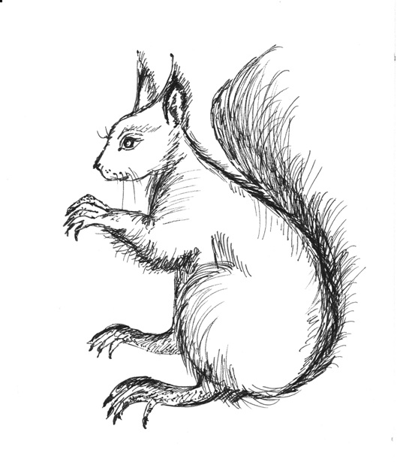
Stavba těla: hlava + krk + trup + ocas + 4 končetiny

Popiš tělo savce.

Vylušti křížovku.

1.
2.
3.
4. | L
5.

1. | kočkovitá šelma, žije v lesích, na uších má černé chomáčky chlupů
2. | žije na polích, má dlouhé uši, přední nohy má kratší
3. | žije na stromech, živí se ořechy
4. | žije na poli, živí se hraboši myšmi
5. | má rezavou srst, dlouhý tlustý ocas, krátké uši, je to psovitá šelma

Na druhou stranu listu napiš informace o vybraném zástupci ryb a nakresli nebo nalep její obrázek.
_____________________________________ (název)

Kde žije? _______________________________________________________________

